Kontakt: Achim Steinebach  AMONDO GmbH  Tel.: 0228-964 50 300  Fax: 0228-964 50 355 | Friedr. Breuer Str.26-28  53225 Bonn  www.amondo.info | 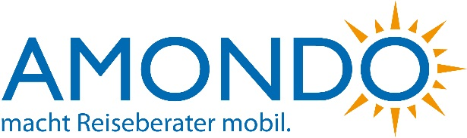

Pressemitteilung

AMONDO unterstützt auch 2017 deutsche Leistungssportlerin
Yanna Schneider: erste deutsche Weltmeisterin, amtierende deutsche U21 Meisterin im Taekwondo. Sie ist bis heute die erfolgreichste deutsche Jugendsportlerin.
Unter den Top 7 der Weltrangliste und aktuell auf Platz 16 der Olympia Rangliste.
„60 Stunden Woche? Ganz normal!“
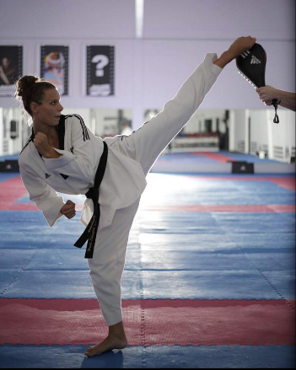
Heute zu Besuch bei AMONDO: Gerd Richter, Förderer des NRW Leistungssports und Taekwondoka Yanna Schneider, Deutschlands großer Hoffnung für Olympia 2020.
Schon 2016 haben wir Yanna als Sponsor unterstützt und somit haben wir uns auch zum Anfang des neuen Jahres ausgetauscht.
Man kommt aus dem Staunen nicht heraus, wenn man hört welch Pensum diese junge Leistungssportlerin absolviert:
Yanna studiert Wirtschaftspsychologie in Sankt Augustin – ihr Hauptberuf ist aber der Taekwondo Sport.
Yanna trainiert jeden Morgen von 7 bis 9 Uhr Fitness, Ausdauer und Kraft. Danach fährt sie in die Uni und bleibt dort meist bis zum frühen Abend. Gegen 19 Uhr geht es wieder zum Training – diesmal Taekwondo. Yanna ist selten vor 21.30 Zuhause. Am Wochenende stehen meist Wettkämpfe auf dem Programm.
„60 Stundenwoche? Ganz normal!“, so Yanna zu ihrem Wochenprogramm. „Taekwondo ist meine Leidenschaft. Das ist, was ich will. Dafür stelle ich alles andere hinten an. Ich weiß aber auch, dass es ein Leben nach dem sportlichen Erfolg gibt und darum investiere ich auch viel Energie in mein Studium. Ich werde länger als andere für meinen Abschluss brauchen, aber das macht nichts – Hauptsache ist, dass ich auch nach meiner sportlichen Karriere etwas Sinnvolles in der Tasche habe. Die Unterstützung von AMONDO ist für mich sehr wichtig, damit ich mich auf Taekwondo und mein Studium voll konzentrieren kann!“
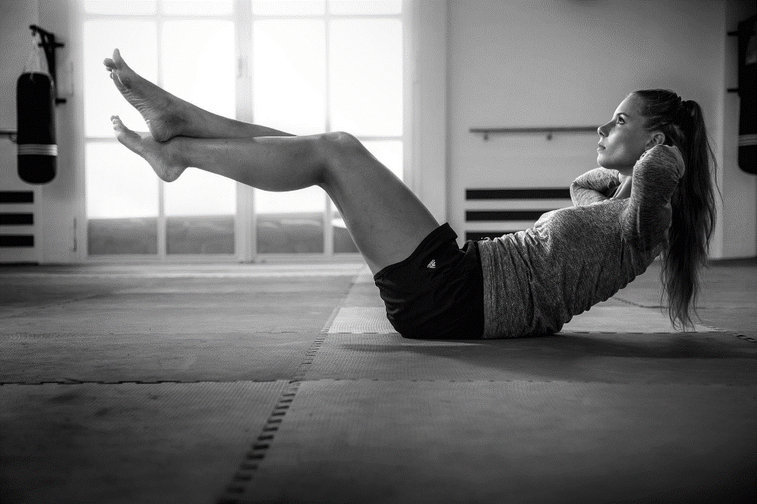
Genau darum unterstützen wir Yanna. Wir sind beeindruckt von dieser Energie und diesem Siegeswillen. Yanna kämpft nicht nur auf der Matte, sondern auch gegen Verletzungen wie Bänderrisse und längere Krankheitsphasen. Große Enttäuschung, zum Jahreswechsel unter den Top 7 der Weltrangliste nicht antreten zu können. Aber 5 Wochen nach einem zweifachen Bänderriss und unter Antibiotika kann man eben nicht die übliche Form erwarten.
Doch Yanna schaut nach vorn und verliert nie Ihr Ziel aus den Augen: Olympia 2020
Im nächsten Halbjahr reist sie kreuz und quer durch die Welt und nimmt an Turnieren teil, im Juli steht die Weltmeisterschaft an.

Wer Yanna mal in Action erleben will: vom 10. Bis 12.3. finden Meisterschaften in Eindhoven statt.
Mehr über Yanna im AMONDO Blog: amondo.de/blog/Yanna-Schneider

Über AMONDO GmbH
Die AMONDO GmbH wurde 2003 mit Sitz in Bonn gegründet und rangiert inzwischen unter Deutschlands Marktführern im mobilen Reisevertrieb. Unter dem Dach von AMONDO sind mehr als 1000 selbstständige mobile Reiseberater aktiv. Kernerfolgspunkte von AMONDO sind effiziente Verwaltungsstrukturen, Unabhängigkeit gegenüber Leistungsträgern und daraus resultierend Unabhängigkeit im Reisepreisvergleich; ein ausgewogenes Portfolio hochwertiger Anbieter und ein exzellent geschulter Vertrieb runden das System ab. Seit 2015 ist AMONDO auch unter amondo.nl in den Niederlanden erfolgreich. Interessenten für den Beruf des mobilen Reiseberaters sind jederzeit herzlich willkommen und können sich unter www.amondo.de unverbindlich informieren und AMONDO 3 Monate kostenfrei ausprobieren.

